Beatrise Košteli (Beatrix Kastaly) un Veronika Salai (Veronika Szalai)

Salipis krītpapīrs
Atdalīšanas eksperimenti

Raksts uzrakstīts IADA simpozija Budapeštā 2005.gadā par līmvielu darbību „Tas ir salipis uz mūžu. Atsvabināt un atbrīvot” ("This Will Stick Forever Attaching & Releasing") iespaidā ar domu to publicēt žurnālā Papier Restaurierung. Raksts nav publicēts, jo autorēm likās, ka eksperimenti vēl jāturpina un pētījumi jāpapildina.
Raksts publicēts ar autores Beatrises Koštelī atļauju, kas saņemta 17.05.2012.
Tulkoja LU AB Krājuma saglabāšanas nodaļas vadītāja Rudīte Kalniņa, rediģēja LNB restauratore meistare Sarmīte Lencberga.

Paskaidrojumi tekstā izmantotiem terminiem:
Krītpapīrs – ar krītu vai citu vielu pārklāts papīrs, kas dod papīram noteiktas īpašības – papielina svaru, dod gludu virsmu un samazina tintes absorbciju.
Iespiedtinte – jebkura izmantotā viela drukātā teksta vai attēla iegūšanai.
Saistītājaģents, saistītājviela, saistviela – viela, kas saista / pielīmē krīta pārklājumu.
Pārklājums - krīta klājums (māla, titāna oksīda, bārija sāļi vai citas sārmaina rakstura vielas), ko izmanto krītpapīra iegūšanai.

Ūdens un spiediena ietekmē, piemēram plūdu gadījumā, grāmatu un žurnālu lapām, kas iespiestas uz krītpapīra, ir tieksme salipt lielākos vai mazākos blokos. Stipra salipšana notiek vai nu pārklājuma saistītājvielas vai iespiedtintes piesaistes aģenta dēļ vai šo abu iemeslu rezultātā. Nav iespējama lapu atdalīšana ar mehāniskiem līdzekļiem, nesabojājot iespiesto virsmu. Profesionālā literatūra sniedz informāciju par dažādos periodos ražošanā izmantotās papīra pārklājuma saistītājvielas (dabīgās un sintētiskās) tipu un šķīdību kā arī par iespiedtintes piesaistes aģentu un tā šķīdinātājiem. Tika veikti eksperimenti krītpapīra žurnālu un grāmatu lapu atdalīšanai iespieddarbiem, kas izdoti 1910., 1930., 1950., 1970. un 1980.gadā un kur izmantota melnbalta un krāsaina iespiedtinte. Eksperimentos izmantoja siltu vai karstu ūdeni, enzīmus, škīdinātājus un kompreses. Dabīgā, ūdenī šķīstošā pārklājuma saistītājviela (proteīni un cietes) deva labus rezultātus ar siltu un karstu ūdeni. Ūdenī šķīstošas, dabīga pārklājuma saistītājvielas sagrāvi veica ar specifiskiem enzīmiem. Lapu atdalīšana bija veiksmīga lietojot vidējas viskozitātes metilcelulozes vai hidroksipropilcelulozes šķīduma kompreses, atdalot lapu pēc lapas. Tika atrasts, ka sintētiskā saistītājviela šķīst etilacetāta un ūdens maisījumā. Etilacetāts parasti nešķīdina ne iespiedtintes saistītājvielu, ne pašu pigmentu. Ja izmantota krāsainā iespiedtinte, īpaša uzmanība jāpievērš iespiedtintes šķīdībai un tās iespējamai krāsu izmaiņai.

Ievads: problēma.

Bibliotēkās katrs var pārliecināties, ka krītpapīra grāmatu un žurnālu mitrās lapas saķep kopā. Tas notiek, kad iepriekš samirkušas lapas sāk žūt. Redzam gan dažāda daudzuma salipušu lapu sējumus, gan pilnībā vienā blokā salipušas grāmatu lapas. Lai mitrās lapas saliptu ir nepieciešams iedarboties ar noteiktu spiedienu. (Attēli 1,2,3)

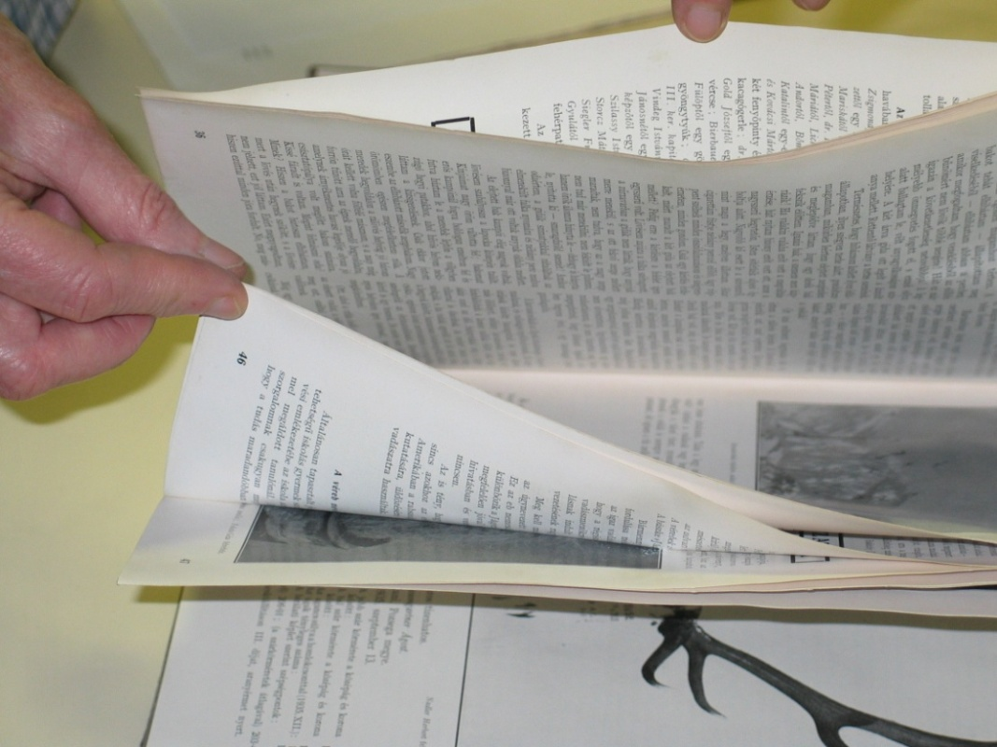
Attēls 1. Vairākas salipušas lapas.
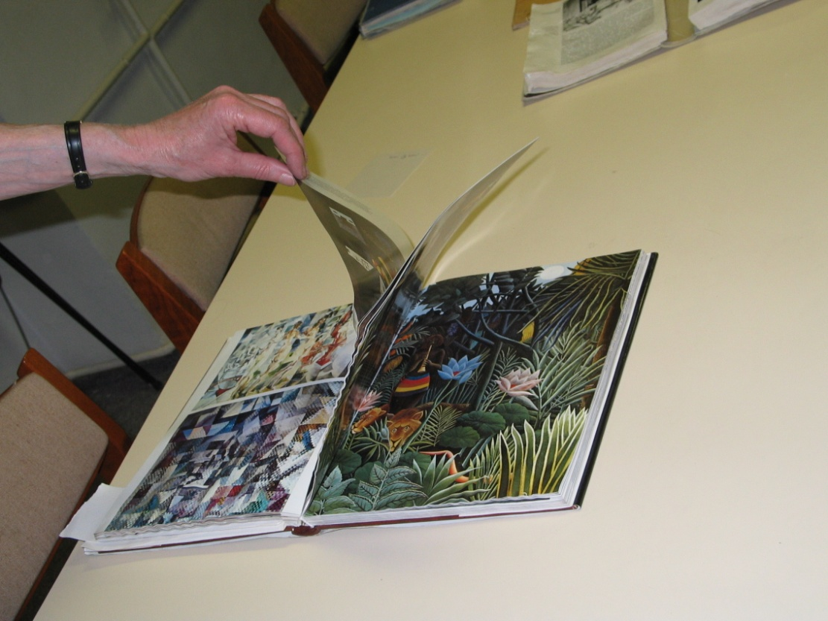
Attēls 2. Daļēji salipušas lapas.

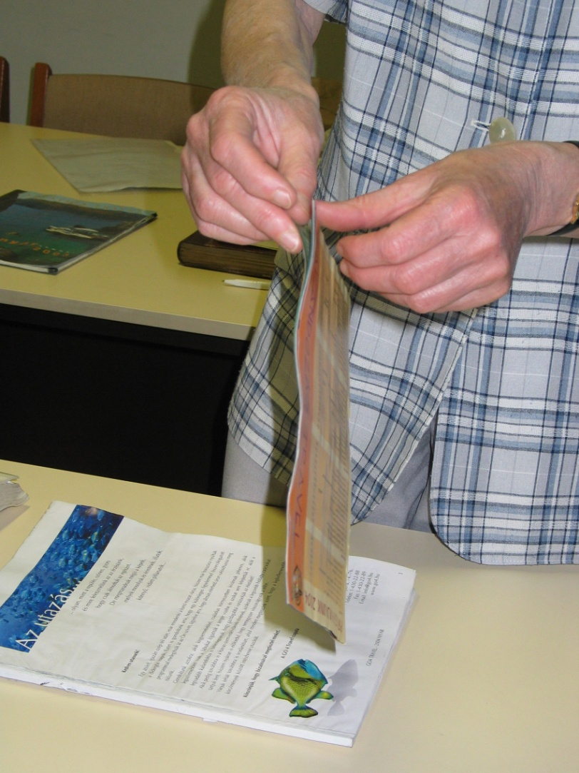
Attēls 3. Pilnīgi salipušas lapas.

Ja žūšana nav pietiekami ātra, ūdens saturs papīrā var būt pietiekošs mikroorganismu rašanās sākumam, augšanai un vairošanās. Mikroorganismu metabolisma (vielmaiņa organismā) procesā enzīmi sagrauj papīra līmvielas un degradē daļu celulozes. Tajā pašā laikā micēlijs var pastiprināt lapu salipšanu. (Attēls 4)

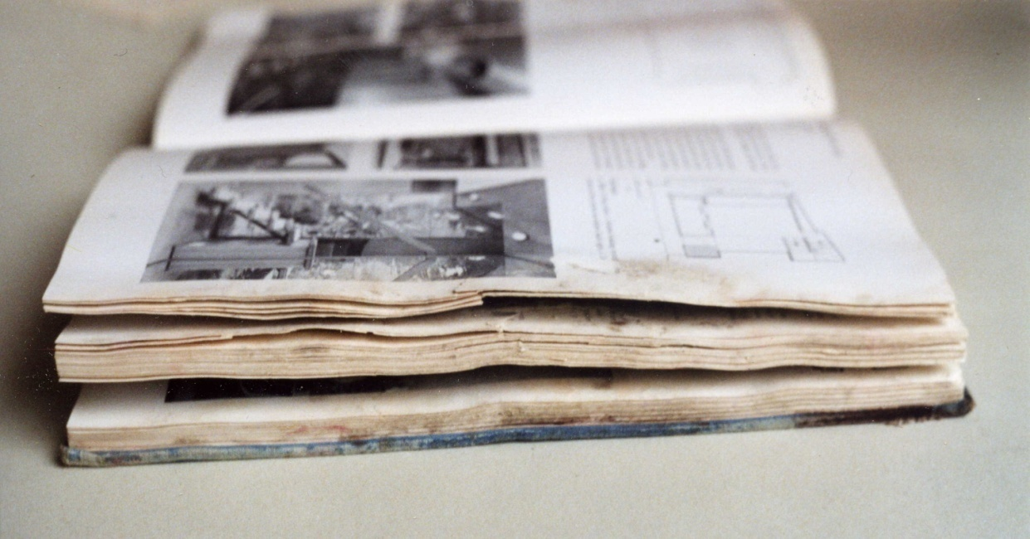
Attēls 4. Mikroorganismu degradētas salipušas lapas.

Katrs, kurš ir mēģinājis sadalīt salipuša sējuma lapas, var pateikt cik sarežģīti un bieži pat neiespējami ir tās atdalīt. Ir jābūt ļoti uzmanīgam un retu reizi atdalīšanu var veikt tikai ar rokām (manuāli). Biežāk tomēr mēginājums atdalīt lapas rada iespiestā teksta virsmā bojājumus, jo virsējā slāņa iespiedtinte ir pielipusi pretējai lapai. Neuzmanīgas atdalīšanas rezultātā iespiedtinte no papīra vienas virsmas var tikt pārnesta uz otru papīra virsmu. Teksts kļūst nesalasāms, jo uz vienas lapas puses parādās otras lapas iespiedtinte un plāns papīra slānis. Savukārt otras lapas iespiedtintei ir zudumi un lapa zaudējusi savu pirmatnējo biezumu.
Tas pats notiek, ja atdalīšanai lieto nepiemērotas vielas vai paņēmienus. Mikroorganismu darbības rezultātā pavājinās lapas stiprība. Lapas novājinātās vietas var sairt, sadalīties. (Attēls 5,6)

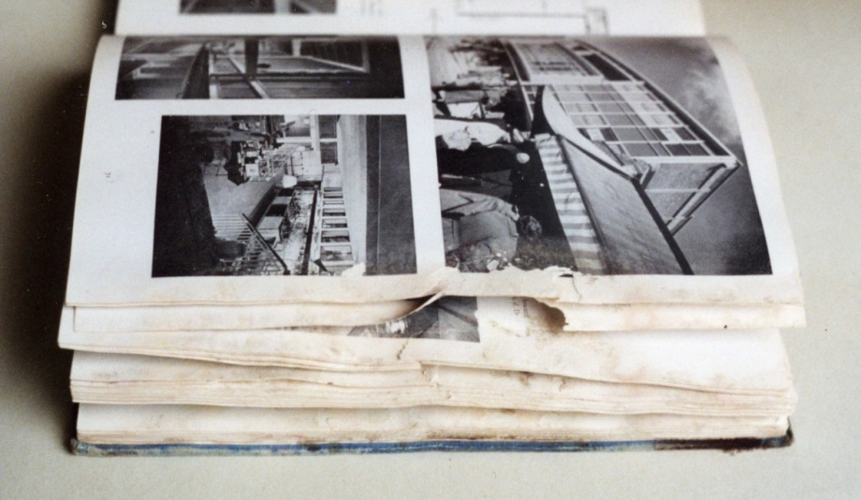
Attēls 5. Atdalot degradētās lapas viegli plīst.

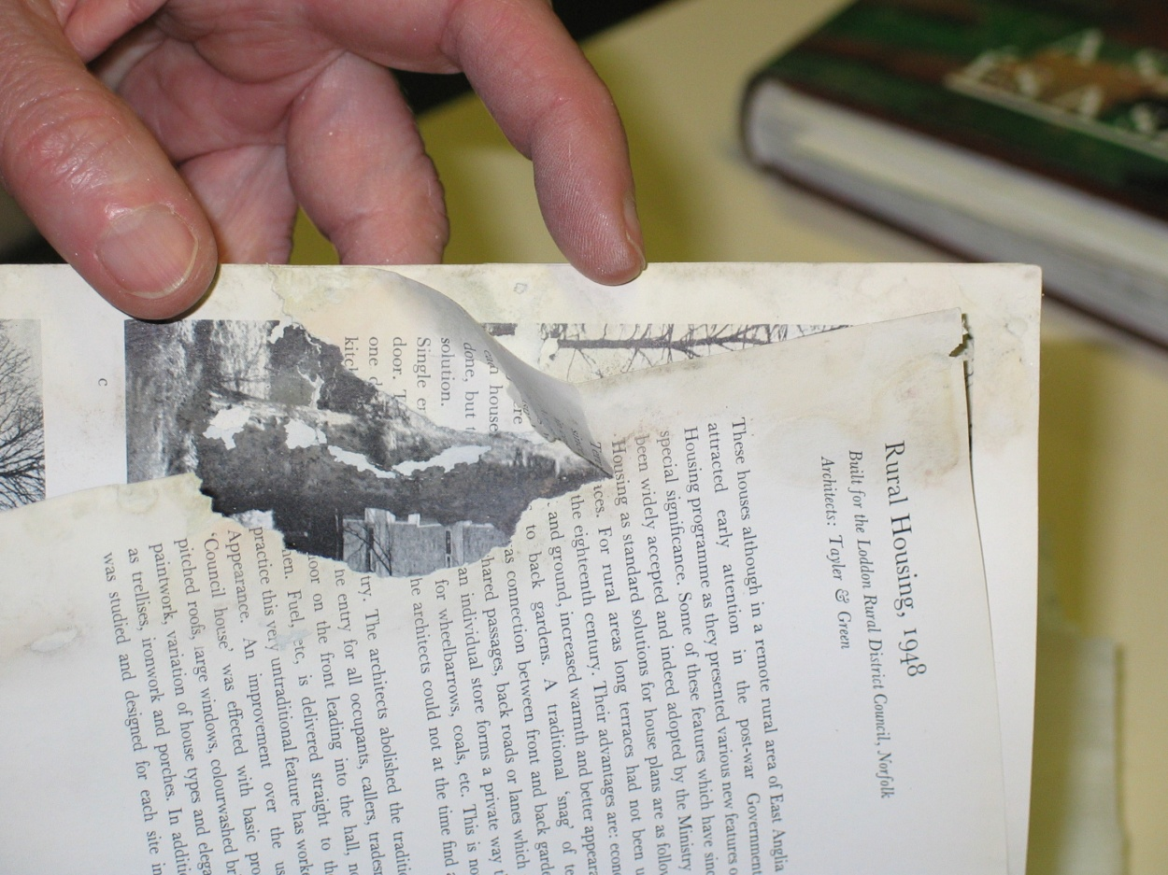
Attēls 6. Mikroorganismu degradēts stipri salipis neliels lapas laukums.

No šīs pieredzes var secināt, ka divas blakus esošas krītpapīra lapas salīp kopā un saistītājaģents ir atbildīgs par salipšanu. Saistītājaģents var būt gan pārklājuma slānim, gan iespiedtintei. Saistītājaģenti ūdenī var kļūt lipīgi. Pēc izžūšanas ļoti stipra saistība var veidoties starp saistītājaģentu, pārklājuma slāni un iespiedtinti.
Lai gan papīra restauratori pasaulē iespējams daudzkārt ir centušies atdalīt salipušas krītpapīra lapas, eksperimenti un sekmes, ja tādas ir bijušas, ir maz aprakstītas. Parasti restaurators cenšas kombinēt ūdens un siltuma izmantošanu: iemērkšanu karstā ūdenī vai karsta tvaika lietošanu. Šī metode reizēm ir efektīva, bet daudzreiz tā neder. Kur ir kļūdas iemesls?

Pārklājuma un iespiedtintes saistītājaģenti

Ko parasti restaurators zina par krītpapīru – tas sastāv no bāziska papīra, kas no abām pusēm pārklāts ar krīta slāņiem un krīts ir fiksēts ar saistītājaģentu.
Šī definīcija ir daļēji pareiza, jo pārklājumam izmanto ne tikai krītu, bet daudzus citus minerālus, piemēram mālu, bārītus (Ba sāļus), titana dioksīdu. To, ka pārklājuma piesaistei izmantoja kazeīnu un iespiedtintei linsēklu eļļu lielākais vairums restauratoru nezina.
Cenšoties atdalīt dažāda pārklājuma papīrus kļuva acīmredzami, ka, lai sasniegtu jebkuras reālas sekmes, ir jāizzina sekojoši faktori:
- kādas ir iespējamās izmantotās vielas,
- kādas vielas ir par iemeslu salipšanai,
- kādas vielas var tikt izšķīdinātas vai vismaz atslābinātas,
- kuras vielas nevar šķīdināt, ja vēlamies saglabāt iespiesto tekstu vai attēlu iespējami vislabākajā stāvoklī.
Iepazīstoties ar atbilstošo literatūru [1,2,3,4,5,6] redzam, ka pārklājumu un iespiedtintes saistītājaģentus dažādos periodos var iedalīt pēc šķīdības trīs grupās, kā tas redzams tabulā 1 un tabulā 2.

Tabula 1
PĀRKLĀJUMA saistītājaģentu iedalījums pēc šķīdības un to izmantošanas periodi

Ūdenī šķīstoši  (dabiskas izcelsmes vielas) | Šķīstoši organiskos šķīdinātājos  (sveķi un sintētiskas izcelsmes vielas)
Pirms un pēc 1940.-1950.gadiem  Proteīni: kaulu līme, ādas līme, želatīns, kazeīns, sojas proteīns  Cietes  Celulozes ēteri un ēsteri  Pēc 1940.-1950.gadiem  Polivinilspirts | Pirms un pēc 1940.-1950.gadiem  Kolofonijs  Pēc 1940.-1950.gadiem  –Polihloroprēns  –Katjonais polihloroprēns  –Stirola butadiona kopolimērs  –Akrilskābes un butilestera kopolimērs  –Poliakrilskābe  –Polivinilacetāts  –Anjonais polivinilacetāts

Tabula 2
IESPIEDTINTES saistītājaģentu iedalījums pēc šķīdības un to izmantošanas periodi

Daļēji šķīstoši sārmainā ūdenī (eļļa) | Šķīstoši organiskajos šķīdinātājos  (sveķi un sintētiskas izcelsmes vielas)
Izņēmums iespējams pirms 1940.-1950.gadiem, arī pēc šī laika
Lineļļas lakas | –Minerāleļļā bāzēti mākslīgās mālu javas sveķi  –Minerāleļļā bāzēta asfaltbituma mākslīgā mālu java  –Sintētisko sveķu tips - benzola mākslīgā mālu java  –Bitumā bāzēta benzola mākslīgā mālu java
 | Pēc 1940.-1950.gadiem
– Kolofonija-maleinātu sintētiskie sveķi
– Nitro lakas
– Toluolā izšķīdināta hlorgumija un ciklogumija
– Albertolskābe esterificēta ar pentaeritritu
– Vinilhlorīda un vinilacetāta kopolimers
– Albertola šķīdināšana spirtā
– Poliamīda šķīdināšana izopropilspirtā

Kā pārklājuma saistītājvielu lieto proteīnus, cietes, celulozes ēterus/ēsterus un polivinilspirtu un tie ir šķīstoši karstā, dažreiz aukstā ūdenī. Kolofonijs, visi sintētiskie sveķi un citas sintētiskas izcelsmes vielas šķīst tikai organiskos šķīdinātājos.
Iespiedtintes saistītājviela šķīst organiskos šķīdinātājos, izņemot lineļļa. Lineļļu nevar izšķīdināt lielākā daļā šķīdinātāju, bet var daļēji pārziepjot ar bāziskām vielām un pārziepjotā daļa kļūst ūdenī šīstoša.

Eksperimentāli mēginājumi atdalīt salipušās lapas

Risināmā problēma ir samirkušu lapu atdalīšana, kas salipušas pārklājuma saistvielas vai iespiedtintes dēļ. Atdalīšanu centās veikt bez jebkādas fiziskas (šķeļot) vai ķīmiskas (šķīdinot) iespiedtintes kvalitātes pasliktinājuma.
Zinot saistītājvielas raksturojumu un šķīdību, saķepušo lapu atdalīšanas iespējas tika meklētas trīs veidos (Tabula 3). Eksperimentus veica Nacionālās Sečenī bibliotēkas Konservācijas darbnīcā (Conservation workshop of the National Széchényi Library Budapest) Veronika Salai.

Tabula 3
Salipušo lapu atdalīšanas ceļi
Sašķeļot ar enzīmiem | Kausējot ar siltumu | Mīkstinot/atslābinot vai šķīdinot ar škīdinātāju (arī ūdeni)
Zināma dabiskas izcelsmes saistītājviela (proteini, ciete) | Sintētiskas izcelsmes vielas | Dabiskas un sintētiskas izcelsmes saistītājvielas

No tabulas 1-2 redzams, ka saistītājvielas iespējams ir atšķirīgas ne tikai tās šķīdības dēļ, bet arī lietošanas perioda dēļ. Tas nozīmē, ja zin izdevuma datējumu, var prognozēt iespējamo sadalīšanas metodi. Piemēram, tikai dažas no dabiskas izcelsmes saistītājvielām var sašķelt ar enzīmiem un tikai termoplastiskus materiālus (tās ir zināmas sintētiskas izcelsmes vielas) var kausēt ar siltumu. Šie fakti uzrāda atšķirības izdevumiem pirms un pēc 1940.-1950.gadiem: tos, kas iespiesti pirms 1940.gadiem ir veltīgi mēgināt atdalīt ar siltumu.

1.Pārklājumu saistītājaģentu identifikācija

Lai atdalītu lapas salipušam sējumam, vispirms jānosaka vai saistītājaģents ir dabiskas vai sintētiskas izcelsmes. Lai to noteiktu ir jāveic divi soļi:
- Jānoskaidro izdevuma datējums, no tā izdara secinājumu, vai ir iespējama dabīgā saistītājaģenta klātbūtne. Ja izdevums ir iespiests pirms 1940.gadiem, ir iespējams, ka pārklājuma saistītājaģents ir ciete, kolofonijs vai proteīns.
- Lai identificētu proteīnu, cieti vai kolofoniju, veic ķīmiskas pārbaudes, kā parādīts tabulā 4.

Tabula 4
Dabiskas izcelsmes pārklājumu saistītājaģentu identifikācija
Identifikācija
proteīniem | cietei | kolofonijam
Parasti: ksantoproteīna vai Biureta reakcija  Speciāli kazeīnam: Milona reakcija  Ksantoproteīna reakcija: dzeltena krāsa konc.  slāpekļskābē | Tumši zila krāsa joda šķīdumam (izšķīdināts kālija jodīdā vai etilspirtā) | a) Caurspīdīgas dietilētera ķēdes  b) Sarkanas nogulsnes reakcijā ar sērskābi+ saharozi

Ja reakcijās nav atrasts ne proteīns, ne ciete, bet saistītājviela ir ūdenī šķīstoša, tad tas var būt celulozes ēteris/ ēsteris vai (pēc 1950.gadiem) polivinilspirts. Ja izdevums ir pirms 1950.gadiem un saistītājviela ir ūdenī nešķīstoša, tas iespējams ir kolofonijs. To var pierādīt ar specifiskām reakcijām, kas pieminētas tabulā 4.
Ja neviena no šīm reakcijām nedod pozitīvus rezultātus un izdevums ir pēc 1940.-1950.gadiem, tad iespējams ka pārklājuma saistītājviela ir sintētiskas izcelsmes. Vieglāk būtu izvēlēties nekaitīgu šķīdinātāju iespiedtintei, ja zinātu tieši kāda sintētiska viela ir pārklājumam izmantota. Bet lielākoties šādas analītiskas pārbaudes nav iespējams veikt.

2. Dabīgo saistītājvielu sašķelšana ar enzīmiem

Balstoties uz 1970. gadā publicēto rakstu [7] par salipušu lapu atdalīšanu ar tripsīnu (proteāzi), ja saistītājaģents ir kazeīns, var izteikt minējumu, ka dabīgas izcelsmes saistītājvielas parasti var degradēt (sašķelt) ar proteāzēm (proteīnus) vai amilāzi, vai citu mazoglekļa savienojumu (cietei).
Var mēģināt sašķelt proteīnu saturoša pārklājuma saistītājvielu ar proteāzi. Cietes klātbūtnē ir jālieto enzīms, kas satur alfa–amilāzi. Ja lieto tīru enzīmu, tad jānodrošina optimālie apstākļi enzīma efektīvai darbībai. Šķeļot ūdenī šķīstošus proteīnus (līmes, želatīnu) un cieti ar enzīmiem, tos var sašķelt pilnīgi, bet kazeīnu – ūdenī nešķīstošu proteīnu – var sašķelt tikai ar specifiskām proteāzēm. Apstrāde ar enzīmiem nav kaitīga lielākai daļai iespiedtintes un proteīnu vai cieti saturoša sastītājviela lielākoties tur nav klātesoša.

3. Saistītājvielas kausēšana/mīkstināšana ar siltumu

a) Vairāk kā 10 gadus atpakaļ pirmoreiz siltumu izmantoja cenšoties atdalīt ar krāsainu iespiedtinti iespiestas 1911.gadā izdotas anatomijas grāmatas lapas. Lapu salipšana domājams bija radusies krāsainās iespiedtintes saistītājvielas dēļ. Mūsu pieņēmums bija, ka noteiktā paaugstinātā temperatūrā vai nu iespiedtintes vai pārklājuma saistītājvielai ir jākūst. Pēc mūsu hipotēzes, ja ar fizikāliem paņēmieniem veicinās, tad lapas būs iespējams atdalīt. Tabulā 5 ir apkopots pielietotā temperatūra, apstākļi un apstrādes sekas.

Tabula 5
Siltuma izmantošanas veidi un lietošanas sekas
Gaisa pūšana uz salipušām lapām 100 un 150º C | Gaisa pūšana uz salipušām un samitrinātām lapām 150 un 400º C | Žāvēšana gludinot pie  100, 200, 300, 400, 500, 600ºC
Neieguva nekādus rezultātus. | (Krāsainā) iespiedtinte sāka plūst un mainījās krāsa.  Papīrs apsvila vai sadega.  Lapas netika sadalītas. | Papīrs sabirza pulverī. Kad sildīšanu pārtrauca, saistītājviela sacietēja un sadalīšana nebija iespējama.

b) Uz grāmatu ar melnu iespiedtinti pūta karstu tvaika strūklu. Mums bija pieredze, ka siltums var būt efektīvs un rezultātā atdalīšana var būt veiksmīga, tikai ļoti mazā laukumā. Ārpus šī laukuma tvaiks kondensējās uz papīra aukstajām daļām, tur tas kļuva mitrs un auksts vienlaicīgi. Šajos apstākļos apstrāde kļuva neefektīva. Šī metode var būt veiksmīga, ja to izmanto mazu salipušu laukumu atdalīšanai. Lielākus laukumus efektīvi varētu atdalīt, ja karsto tvaiku ievadītu starp divām atdalāmām lapām, bet tas izskatās ka tehniski nav iespējams.

4. Saistītājvielas mīkstināšana/atlaidināšana/vājināšana ar šķīdinātāju

Acīm redzami visvienkāršākais pārklājuma saistītājvielas atdalīšanas ceļš ir šķīdināt / atlaidināt saistītājvielu ar atbilstošu šķīdinātāju. Šim mērķim izvēlas tādu šķīdinātāju, kas šķīdina saistītājvielu, bet nešķīdina iespiedtintes pigmentu vai krāsvielu.
Eksperimentus ar šķīdinātājiem veica sešiem dažādās pakāpēs salipušiem sējumiem. Atkarībā no pārklājuma saistītājvielas tipa šķīdinātājs bija vai nu ūdens, vai kāds organisks šķīdinātājs un to izmantoja divos dažādos veidos.

- 1930.gados izdoto žurnālu lapu atdalīšana ar ūdeni
Bija salipušas uz krītpapīra iespiestu fotoattēlu lapas. Atdalīšanu centās veikt ar karstu ūdeni, jo šī perioda izdevumiem papīra ražošanā vēl lietoja dabīgas izcelsmes pārklājumu saistītājvielu. Salipušās lapas tika iemērktas un turētas 48ºC ūdenī. Pēc desmit minūtēm lapas atdalīja vienu no otras bez šķiedru saraušanas vai iespiedtintes bojājumiem. (Attēls 7,8) Līdzīgā gadījumā ieguva tikpat labus rezultātus ne tikai ar dažām lapām, bet ar 10 - 15 lapu bloku, ko visu iegremdēja ūdenī.

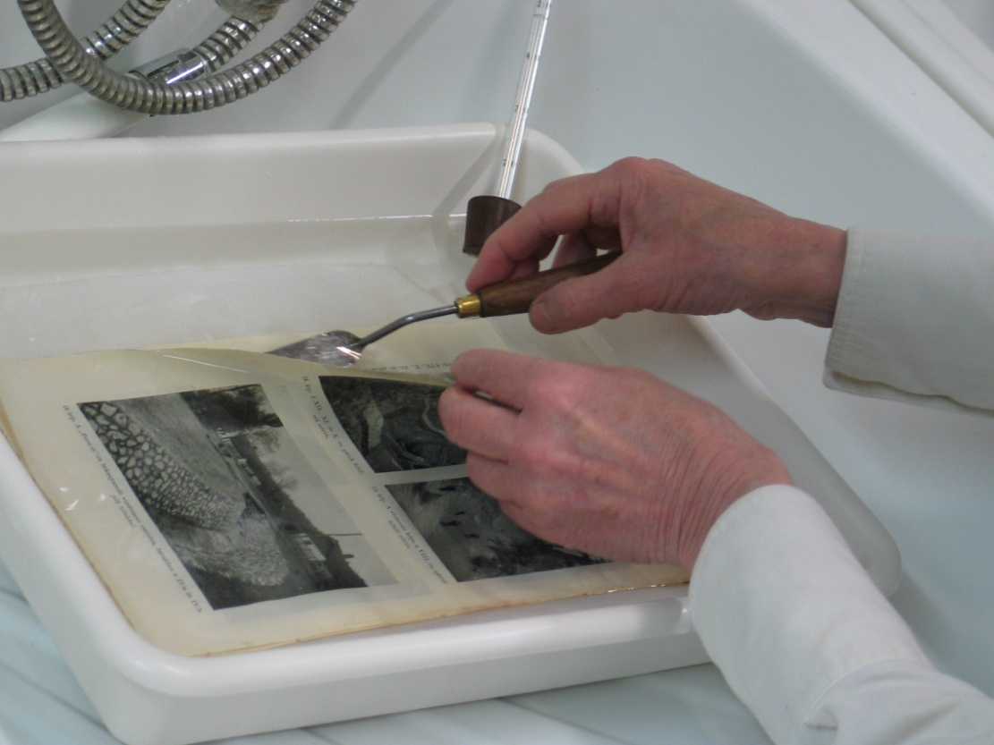
Attēls 7. Lapu atdalīšana siltā ūdenī.

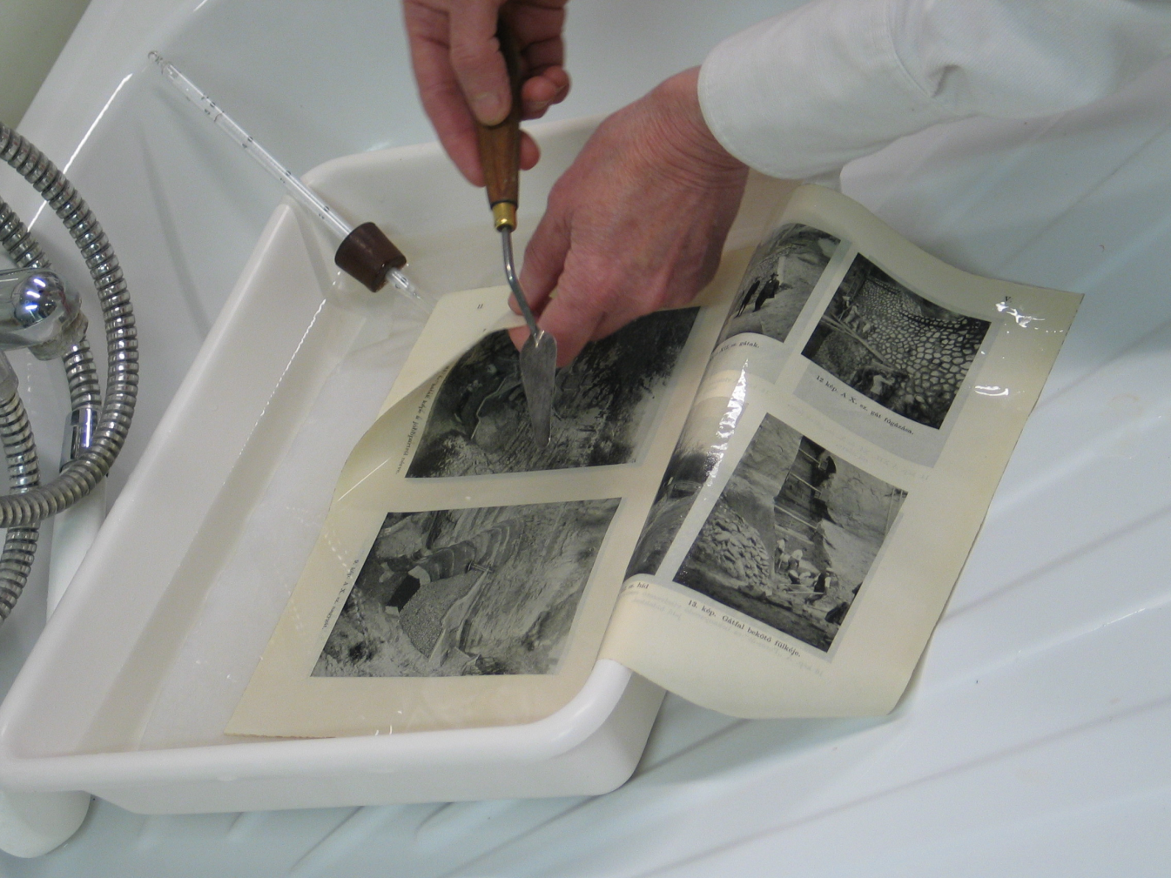
Attēls 8. Saistītājaģentu izšķīdina karstā ūdenī un lapas viegli atdala.

Lai ūdenī šķīdinātu saistītājvielu iesietiem izdevumiem, ērti ir lietot celulozes ētera kompreses. Praktiski šo metodi var lietot, ja:
- Salipis ir neliels laukumiņš vai tikai mazs plankums,
- Nav jāsaslapina liels skaits lapu,
- Iesējums vai salipusī vieta neļauj iemērkt lapas ūdenī.
Veiksmīgu kompresi var pagatavot vai nu no ūdenī šķīdinātas metilcelulozes un karboksimetilcelulozes nātrija sāls šķīduma, vai organiskā šķīdinātājā šķīdinātas hidroksipropilcelulozes (Klucel). Lai aizsargātu kompresi no ātras izžūšanas, iesaka to pārklāt ar sintētisku plēvi.
Lapu atdalīšana ar komprešu palīdzību, kas sagatavotas no Tylose MH300 (3%) un Klucel M (2,5%) ūdens šķīdumā bija veiksmīga diviem 1930.gados izdotiem žurnāliem. Vienā gadījumā lapas bija salipušas tikai vienā nelielā laukumā, otram žurnālam lapas bija salipušas daudzās vietās. (Attēls 9,10) Otrajā gadījumā visu lapas virsmu mitrināja ar Klucel M ūdens šķīduma kompresi, kurai uzklāja biezu, adsorbējošu, neaustu sintētisku tekstilmateriālu un virsū polietilēna plēvi. Pēc pusstundas divas lapas varēja atdalīt. Tā kā kompreses lika katrai lapai, tad process aizņēma vairāk laikā nekā, ja lapas būtu iemērktas vienlaicīgi. Pēc atdalīšanas lapas kļuva mazliet viļņainas, tās tika viegli mitrinātas un tad presētas starp sintētiskām uzsūcošām loksnēm.

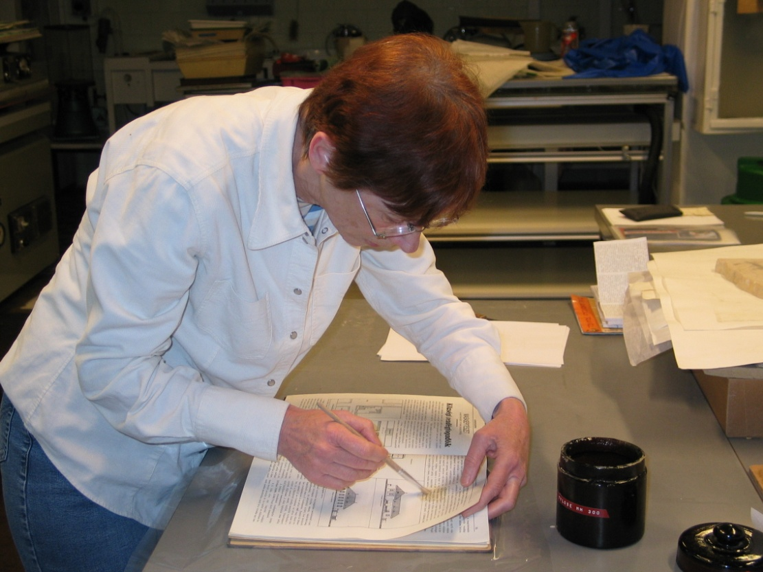
Attēls 9. Lapas salipušas nelielā laukumā.

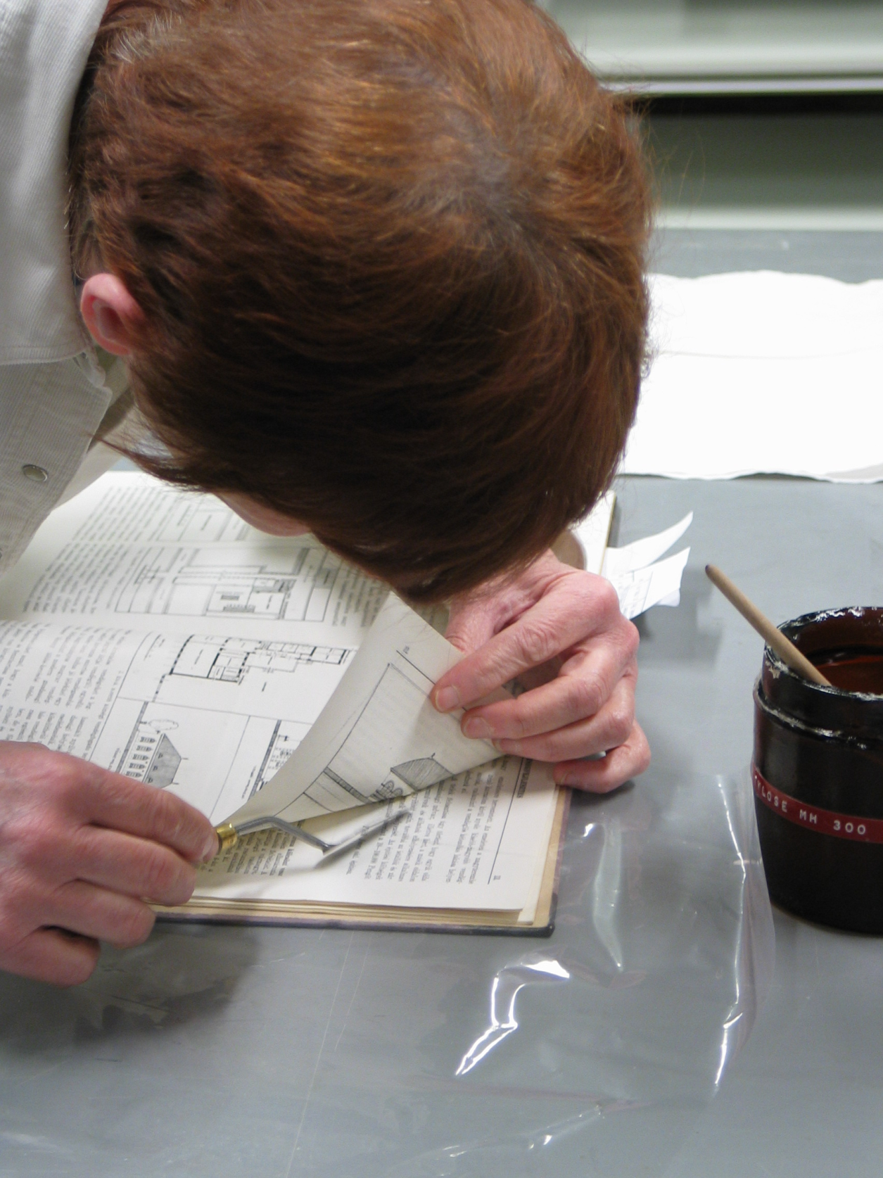
Attēls 10. Pēc dažām minūtēm lapas varēja atdalīt.

1959.gadā izdotā grāmata ar krītpapīra lapām bija salipusi gan mitruma, gan mikroorganismu darbības dēļ. Bojātās lapas arī varēja atdalīt ar Klucel M (2%) ūdens šķīduma kompresēm, bet bija nepieciešama īpaša rūpība. Vietās, kur saistītājvielu bija iznīcinājuši mikroorganismi, papīrs kļuva dzeltens un rezultāts nebija estētiski patīkams. (Attēls 11)

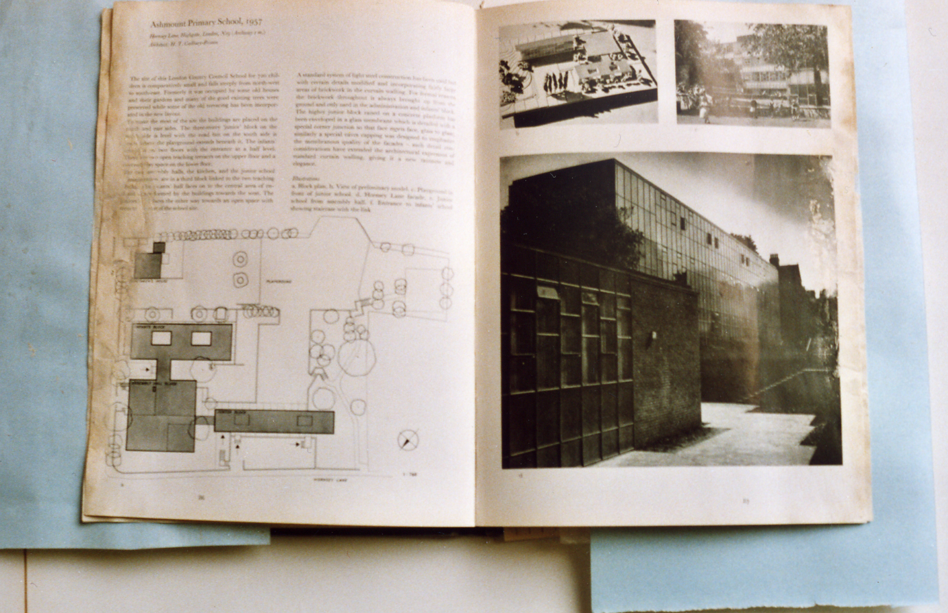
Attēls 11. Mikroorganismu bojātās salipušās papīra lapas mitruma ietekmē kļuva dzeltenīgs.

- Grāmatu (1974, 1988) lapu atdalīšana ar organisko šķīdinātāju palīdzību
Lielākā daļa sinētiskā tipa pārklājumu saistītājvielas šķīst etilacetātā vai benzolā un lielākā daļa 20. gadsimta iespiedtintes nešķīst etilacetātā. Tā kā benzols ir ļoti toksisks un kancerogēns, tad etilacetāts ir vispiemērotākais atlaidinātājs sinētiskā tipa pārklājumu saistītājvielām. Mēģināja lietot arī etilspirtu, kad tas nekaitēja iespiedtintei. Kolofonija gadījumā etilspirts ir derīgs šķīdinātājs, bet, ja to nevar lietot iespiedtintes dēļ, tad jāmeklē cits šķīdinātājs vai cita metode.
Eksperimentā ar organiskiem šķīdinātājiem izmantoja divas grāmatas, izdotas 1974. un 1988.gadā. Burti bija iespiesti ar krāsainu tinti. Virsējās lapas 1974.gada grāmatā bija vairāk sacementējušās un vienā blokā bija salipušas 30 – 50 lapas. No izdevuma atdalīja divus blokus un vertikāli ievietoja maisījumā etilspirts + ūdens (1:9) un etilacetāts + ūdens (1:9). (Attēls 12)

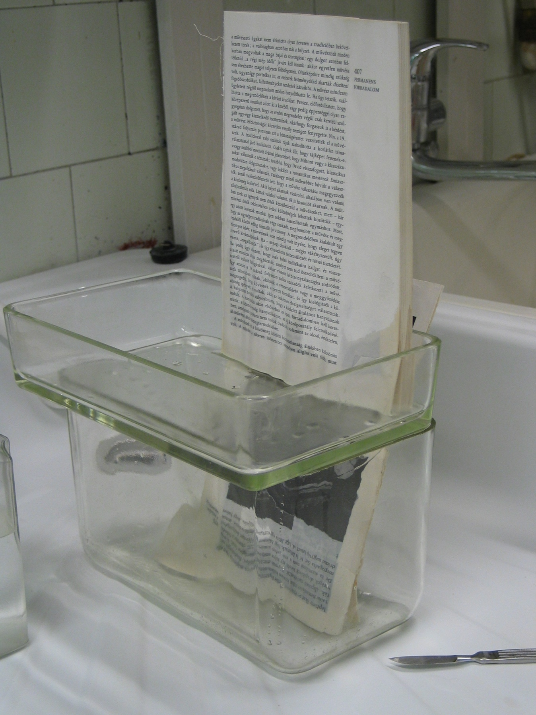
Attēls 12. Lapu iemērkšana šķīdinātāju maisījumu vannās.

Kad šķīdinātāju maisījums bija absorbējies 4-5cm augstumā, bloku izņēma no maisījuma un centās atdalīt. Abi maisījumi ļāva atdalīšanu, bet etilspirts ātri iztvaikoja un mehāniskā atdalīšana kļuva arvien bīstamāka. (Attēls 13)

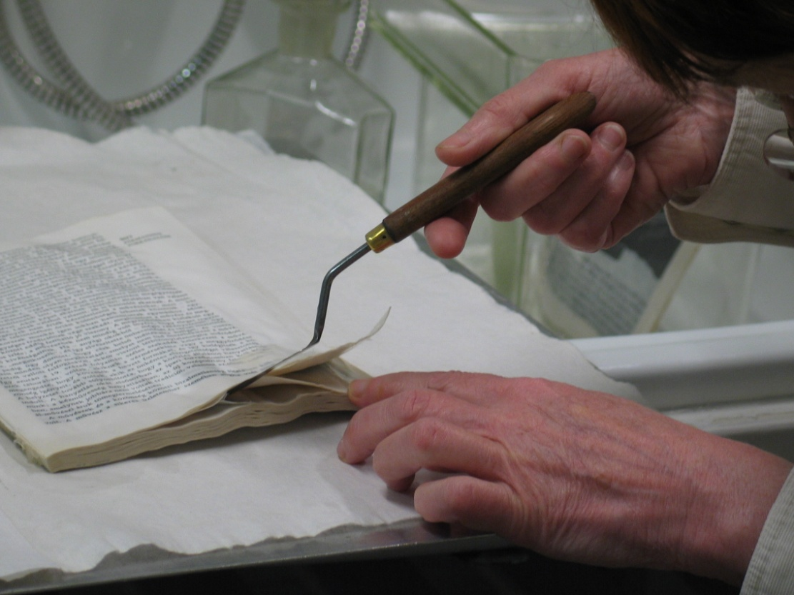
Attēls 13. Atdalīšana pēc izņemšanas no šķīdinātāju maisījuma vannas.

Ar etilacetāta ūdens maisījumu bija iespējams ilgāku laiku strādāt, bet, kad elilacetāta līmenis lapās samazinājās līdz minimumam, atdalīšana sāka kļūt bīstama. (Attēls 14)

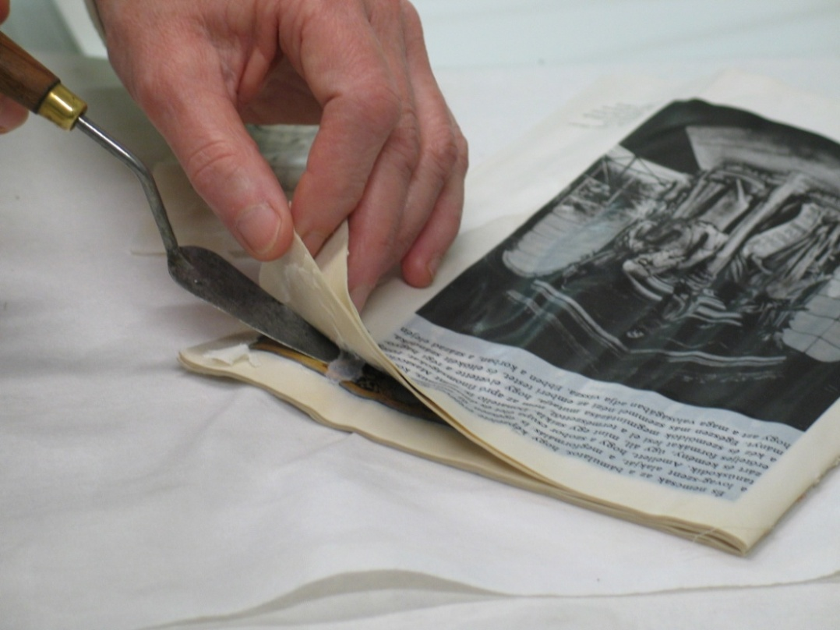
Attēls 14. Šķīdinātājs ātri iztvaiko un atdalīšana kļūst lapai bīstama.

Kad maisījumu pilināja starp atdalītām lapām, bīstamība parādījās gan papīram, gan iespiedtintei.
No šīs pieredzes mēs izdarījām secinājumu, ka labāk ir iemērkt mazāku daudzumu salipušo lapu šķīdinātāju maisījumā un uzlikt paplātei vāku. Lai nodrošinātu patstāvīgu nepieciešamo etilacetāta koncentrāciju lapu atdalīšanu manuāli ir jāveic velkmes skapī, turot salipušās lapas šķīdumā. Starp divām jau atdalītām lapām ir jāievieto poliēstera vai polipropilēna plēve.
Mākslas vēstures grāmatai iespiestai 1988.gadā lapu apakšējā daļa bija samirkusi un lapas salipušas 4-5 cm augstumā. Vispirms to mēģināja atdalīt ar Klucel M ūdens šķīdumu, bet tas bija nesekmīgi. Tad lietoja Klucel M (2%) etilspirta kompresi un atdalīja lapu pēc lapas, uzklājot adsorbējošu, neaustu, sintētisku tekstilmateriālu un polietilēna plēvi, kā to darīja ar Klucel M ūdens šķīduma kompresēm. Etilspirts izrādījās efektīvs: lapas tika atdalītas bez bīstamības un kļuva tikai mazliet viļņainas. (Attēls 15)

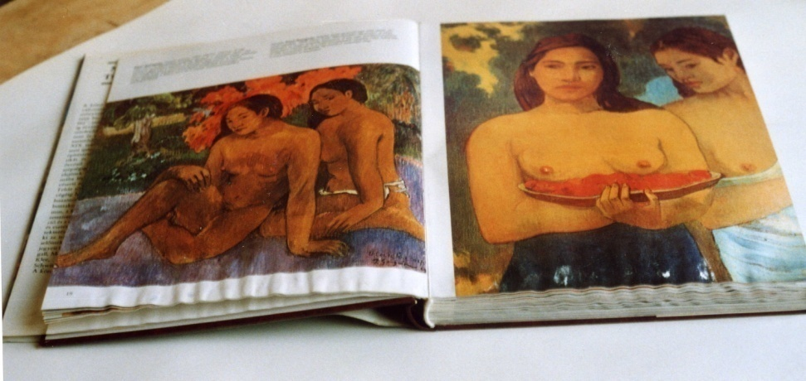
Attēls 15. Pēc lapu atdalīšanas neliela lapas apakšmalas deformācija.

Kopsavilkums
Uz krītpapīra iespiestu salipušu lapu mehāniska atdalīšana gandrīz neiespējama bez iespiedvirsmas bojājumiem. Tika veikti eksperimenti, lai atdalītu dažāda vecuma salipušu grāmatu un žurnālu lapas ar melno un krāsaino iespiedtinti. Ir grūti atrast ar tintes saistītājaģentu salipušus sējumus pirms 1940.gadiem, kuriem ir izmantota krāsaina iespiedtinte, tāpēc šāda veida pieredze ir neliela. Izdevumiem pirms 1940.gadiem ir sasniegti labi rezultāti, iemērcot tos karstā ūdenī vai izmantojot celulozes ēteru / ēsteru kompreses. Pēc 1940. -1950.gadiem izmantotai polivinilspirta saitītājvielai ir arī labi atdalīšanas rezultāti. Cietes un proteīna sašķelšanu var paātrināt un pabeigt ar tiem paredzētiem specifiskiem enzīmiem. Ja saistītājviela ir sintētiskas izcelsmes, izdevumos pēc 1940. -1950.gadiem pēc iespiedtintes šķīdības pārbaudes, lapu atdalīšanai var mēģināt izmantot etilspirta vai etilacetāta ūdens šķīdumus. Dažādos veidos var izmantot arī organiskos šķīdinātājus (iemērcot vai kompresēs).

Izmantotā literatūra:
1. Bain, W.M. et al. (1975): Protein and Synthetic Adhesives for Paper Coating. Appleton.
2. Grafisk Frg. 1975.
3. Ham, P.D. (1992): A History of the Manufacture of Printing Ink from 1500-1900 with Notes for the Conservator. In: Institute of Paper Conservation Conference Papers, Manchester. 30-34.
4. Iványi, István (1959): Nyomdaipari anyagok. Budapest.
5. Strauss, R. (1975): Protein Binders in Paper and Paperboard Coating. Appleton.
6. Tajthy, Károly (1991): Lakk és festék. Budapest.
7. Wendelbo, O. and Fosse, J.(1970): Protein "Surgery". In: Restaurator. (1970), 4, 245-248.

Darbā izmantoto vielu piegādātāji:
Reanal Finomvegyszergyár Rt. 1147 Budapest Telepes u. 54. Tel +36 1 467-7500 (Etilspirts, etilacetāts)
Gabi Kleindorfer Aster Str 9 D-84186 Vilsheim Tel +49 0 87 06-10 94 Fax +49 0 87 06-10 559 www.gmw-gabikleindorfer.de (Tylose MH300)
Szép Mesterségek Restaurátor Kft. 1088 Budapest Baross u. 41. Tel. +36 1 267-4632 (Klucel M)
Babaház Kismama és Babakelengye Szaküzlet 1191 Budapest Üllői út 201. Tel 36 1 347-1551 (Novotex vlies: 80% viskoze, 20% poliēsters, biezs, adsorbējošs, neausts, sintētisks tekstilmateriāls).

Par autoriem
Beatrise Košteli (Beatrix Kastaly) beigusi grāmatsējēju arodskolu (1963), tad Etvos Loranda universitāti Budapeštā (Eötvös Lorand University) bibliotekāra un literatūras skolotāja (1971) un ķīmijas (1973) specialitātē. Sāka strādāt Nacionālā Sečenī bibliotekā 1963.gadā un strādāja līdz aiziešanai pensijā 2007.gadā. Bija Konservācijas departamenta vadītāja. Kopš 1981.gada viņa organizēja grāmatu un papīra konservācijas arodapmācību Ungārijā. Beatrise ir publicējusi daudz rakstu, mācību materiālu, grāmatas par vēsturi, papīra bojājumiem, konservāciju un par bibliotēkas materiālu saglabāšanu. No 1993. līdz 1997.gadam bija IFLA Saglabāšanas un konservācijas sekcijas priekšsēdētāja un kopš 2003.gada ir ICCROM padomes biedrs.
Kontaktadrese 1125 Budapest Mátyás király út 39. Hungary kastaly@t-online.hu

Veronika Salai (Veronika Szalai) beigusi Lietišķās mākslas arodskolu Budapeštā (Vocational School of Applied Arts) grāmatsējēja un grāmatu konservatora specialitātē 1962.gadā un apmeklēja 1963.gadā Ungārijas Nacionālā arhīva rīkotos papīra konservācijas kursus. Sāka strādāt Lietišķās mākslas muzejā 1961.gadā un kopš 1963.gada 13 gadus strādāja dažādus papīra un grāmatu konservācijas darbus Nacionālajā Sečenī bibliotekā. Kopš 1977.gada strādā Ungārijas Zinātņu akadēmijā kā privātkonservators pergamenta manuskriptu fragmentu izpētes grupā, lai pētītu Fragmenta Codicum un darbojās grāmatu, iespieddarbu un zīmējumu konservācijas jomā. No 1979. līdz 1989.gadam apmācīja Ungārijas Mākslas akadēmijas Konservācijas institūta studentus iespieddarbu un zīmējumu konservācijas jomā.

